GE Xeno2 Möbelwaschtisch
Geberit

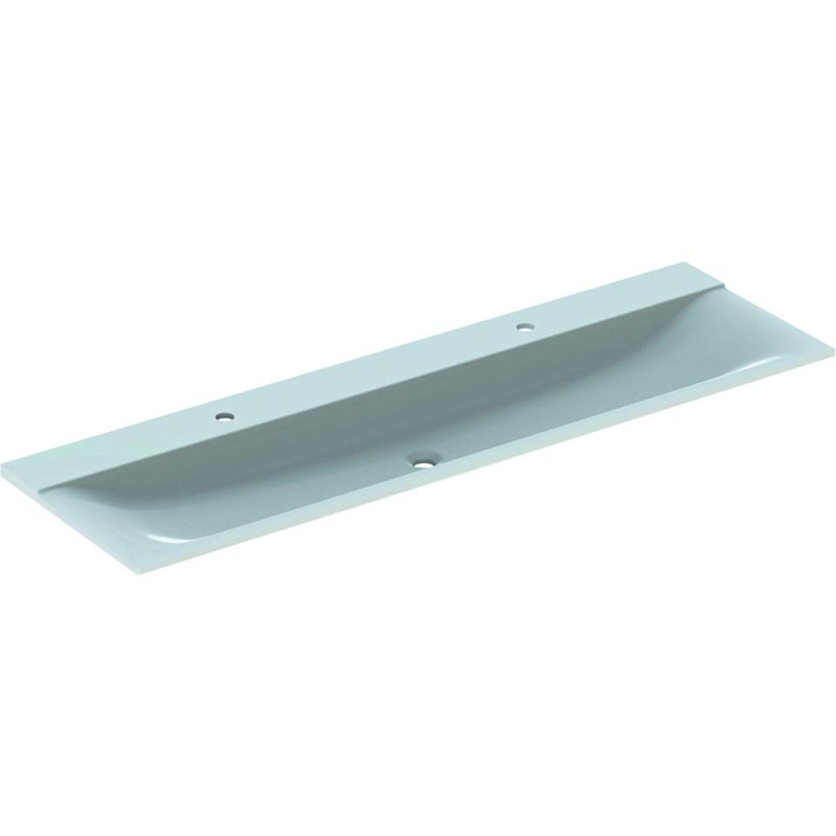Eigenschaften
Farbton
weiß
Form
rechteckig
Montageart
Waschtischmöbel
Oberfläche
glänzend, Standard
Produkt
Einzelbecken
Werkstoff
Mineralwerkstoff
Anzahl Plätze
2,00
Höhe (mm)
150,00
Tiefe (mm)
480,00
Armaturenloch
links und rechts, ohne
Befestigungsart
Dübelbolzen
Einbau/Montage/Aufstellung
Schrank-Waschtisch
Ausladung Becken (mm)
480,00
Breite/Durchmesser (mm)
1.400,00 - 1.600,00

